KLAUN
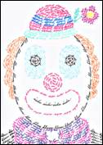
Materiál a pomůcky
kreslicí karton A4
tužka, guma
gelová pera nebo barevné fixy
Provedení
Čtvrtku si položíme na výšku.
S tužkou si načrtneme hlavu klauna.
S gelovým perem píšeme slova tak, aby tvořila nějaký tvar (např. oko, vlasy…).
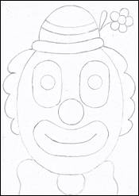 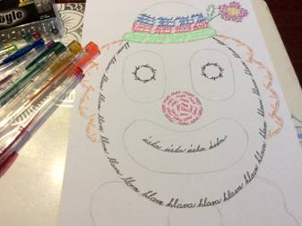
Když máme popsané obrysové čáry, opatrně tužku vygumujeme.
Slovy vyplníme další plochy.
Detail:
